Министерство науки и образования РОССИЙСКОЙ ФЕДЕРАЦИИ

федеральное государственное бюджетное

образовательное учреждение высшего образования

«Казанский государственный энергетический университет»

Кафедра «Цифровые системы и модели»

Отчет по лабораторным работам

по дисциплине «Математические модели и методы»

Выполнил:

Студент гр. ТРП-1-23

Тазеев Р.Р.

Проверил: асс. Борисова Арина Дмитриевна

# Казань 2024

**Лабораторная работа № 1**

**«Решение систем линейных уравнений»** 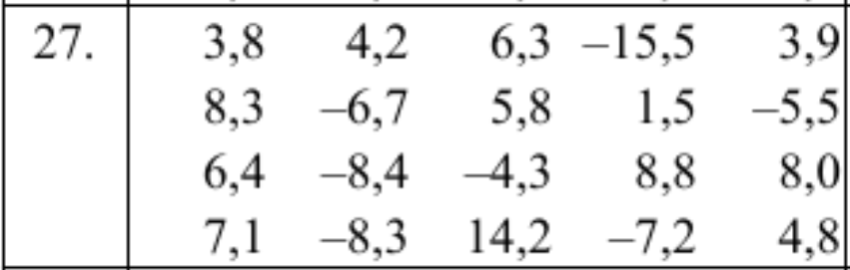

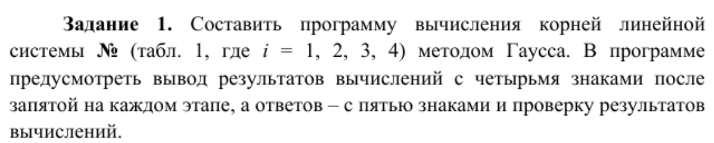

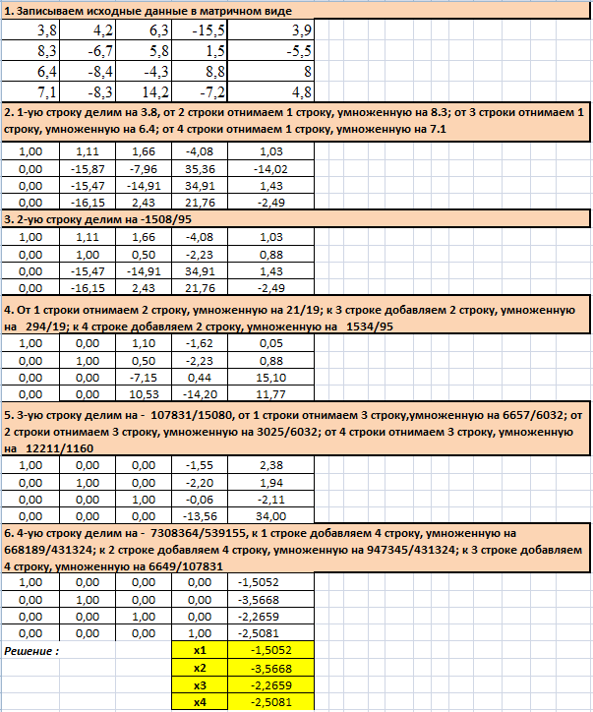

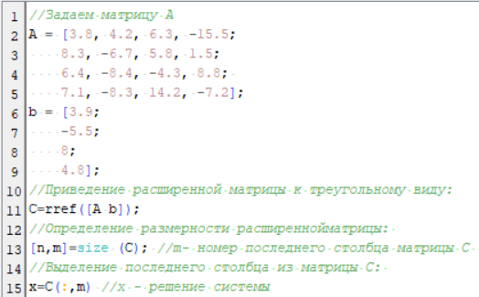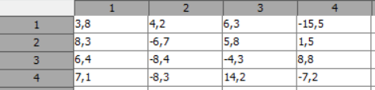 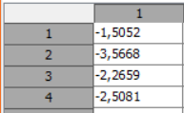

**Таким образом, решая задачу в excel и scilab результат получился одинаковый**

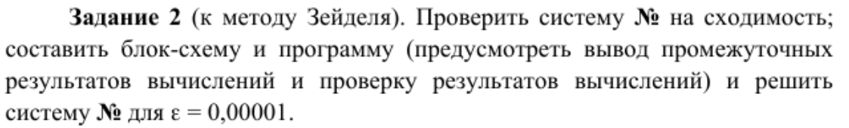 **Решение системы линейных уравнений методом Зейделя***.*Рассмотрим процесс решения системы линейных уравнений методом Зейделя

на следующем примере. Решить систему уравнений. Запишем исходные данные в матричном виде.

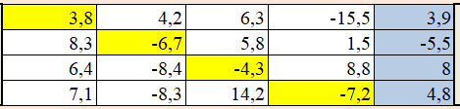

Выражаю неизвестные x1, x2, x3, x4 соответственно из первого, второго, третьего, четвёртого уравнений системы:

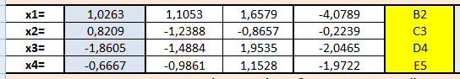

Задам некоторые начальные (нулевые) приближения значений неизвестных:



Подставляя начальные приближения, а затем последовательно используя вычисленные значения, определю

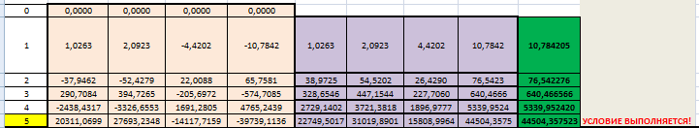

Решение данного уравнения получила на 5-ой итерации.

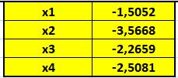

Корнями этого уравнения являются x1=-1,5052, x2=-3,5668, x3=-2,2659, x4=-2,5081.

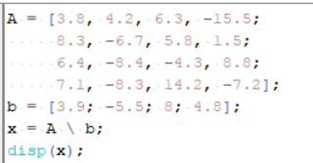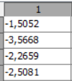

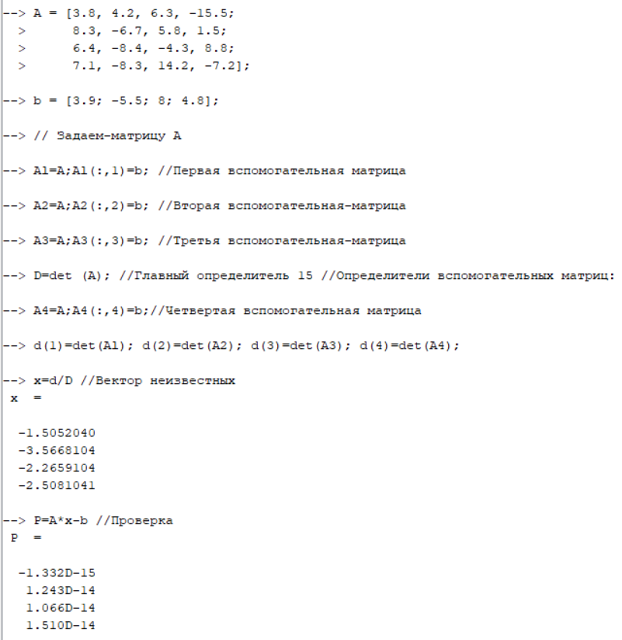

Решение системы линейных уравнений методом Крамера.

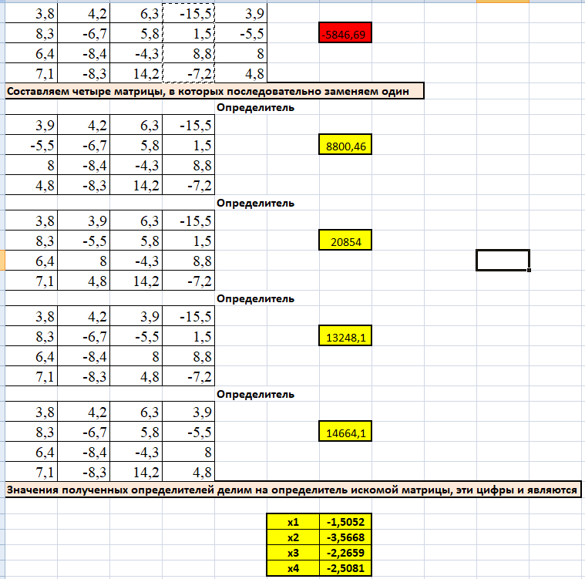

**Вывод:** в данной лабораторной работе я освоила различные методы решения систем уравнений, такие как метод Гаусса, Зейделя и Крамера. Также смогли применить решения систем уравнений в среде SkiLab.